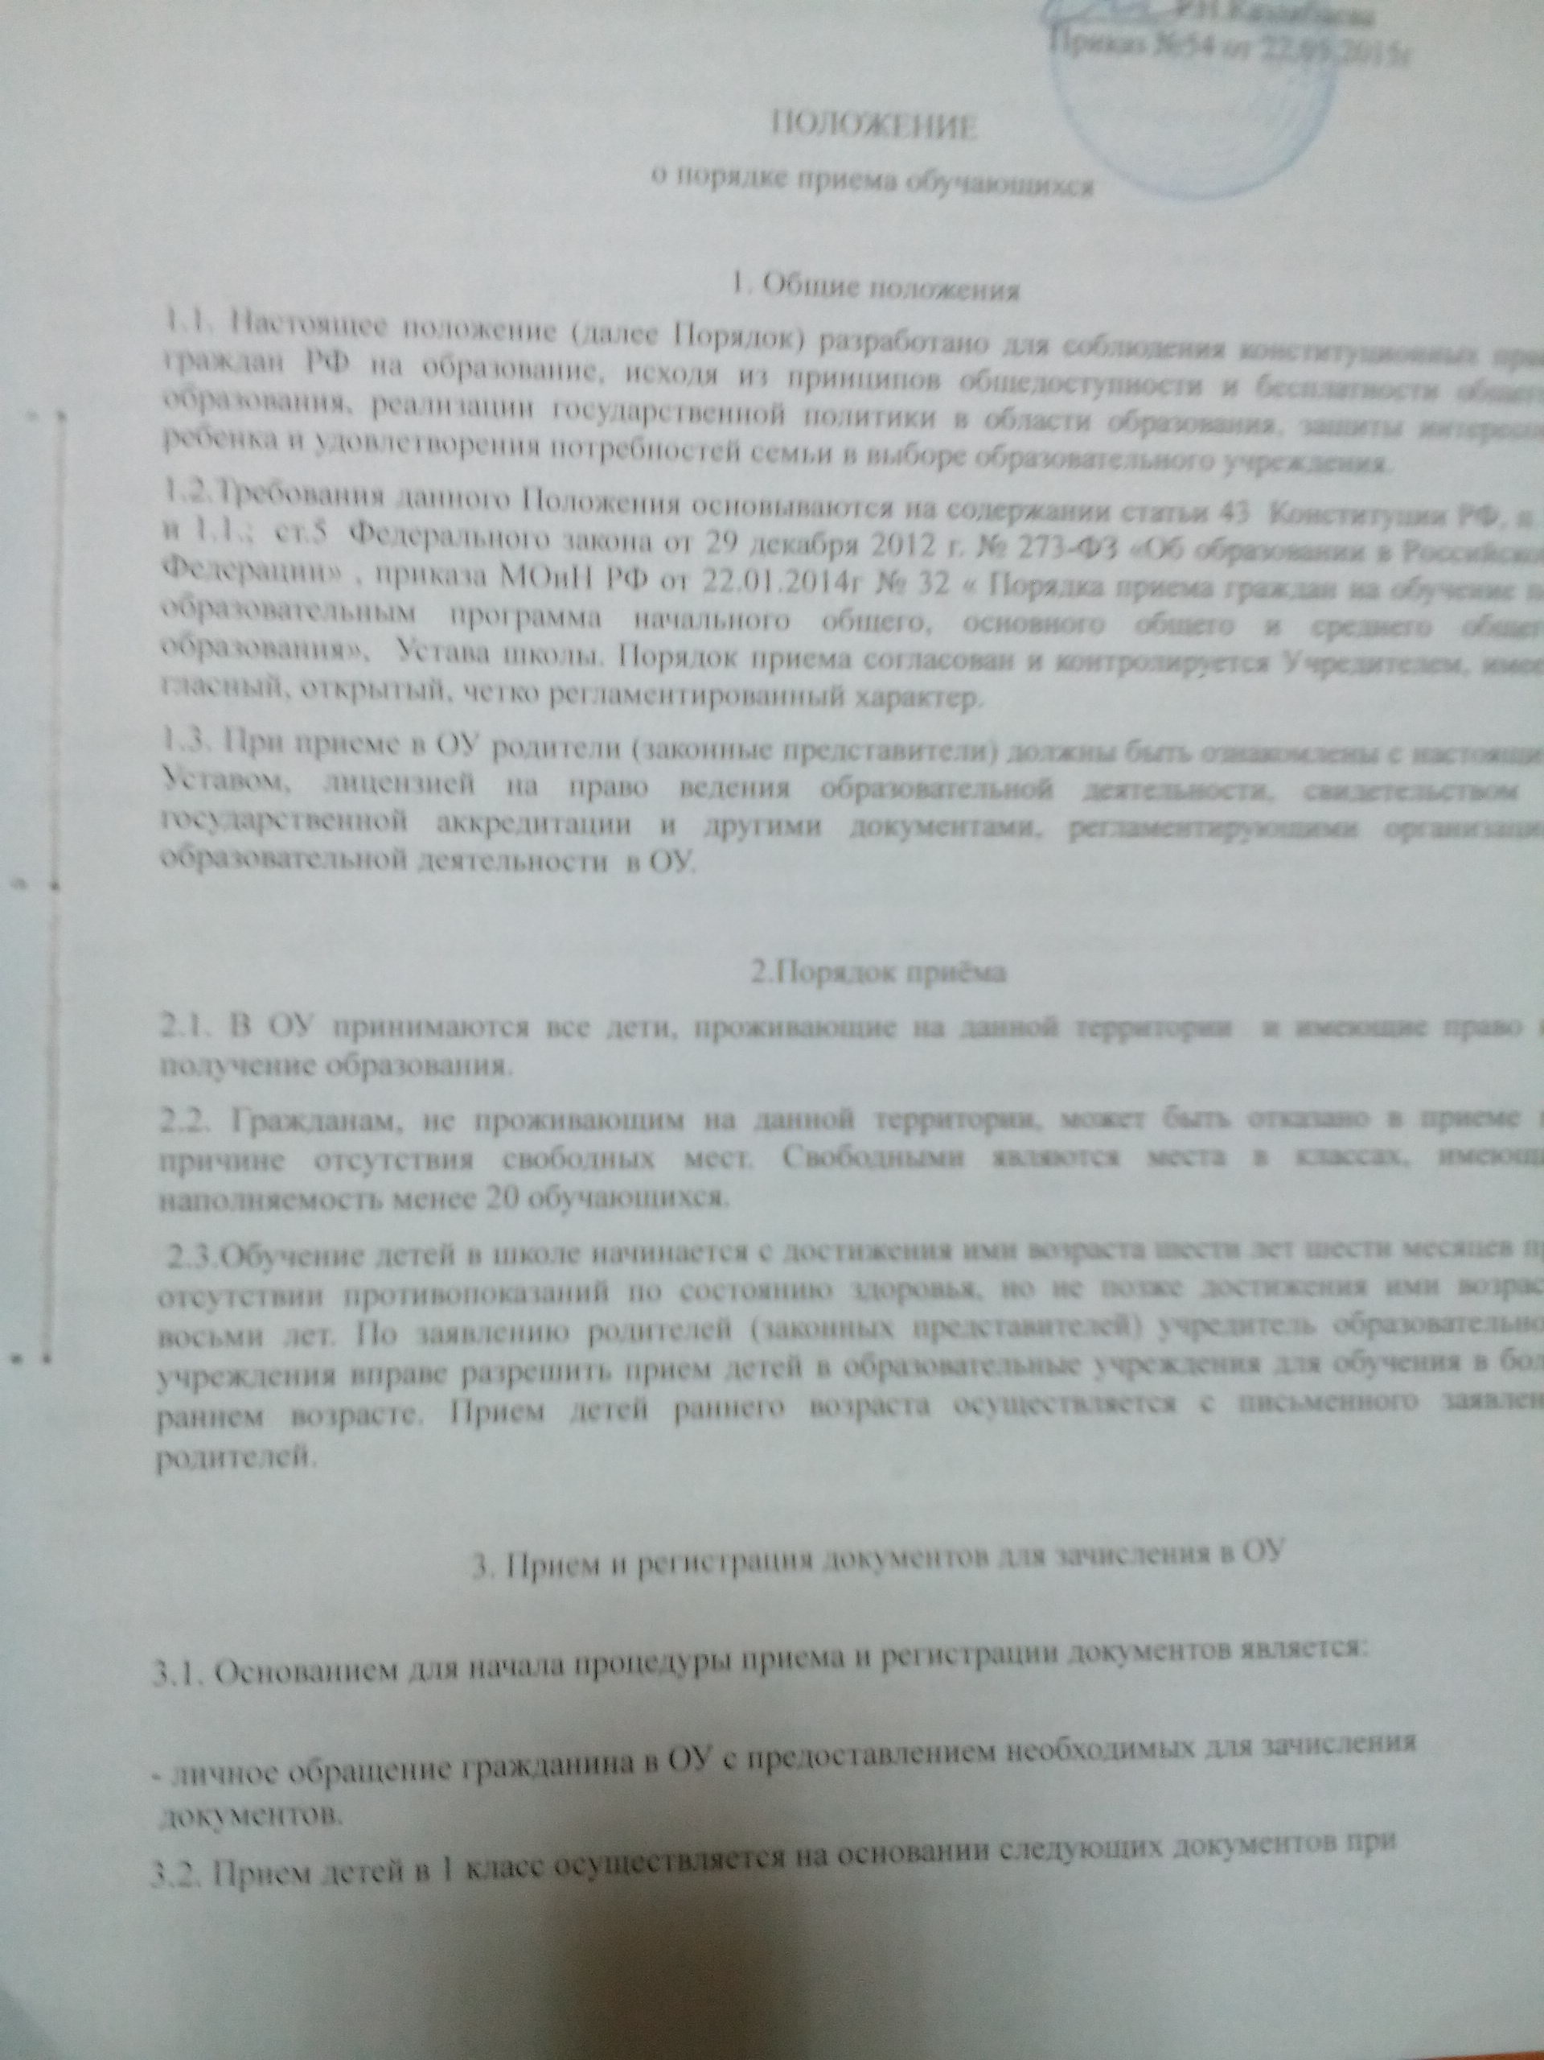
предъявлении паспорта одного из родителей (законного представителя):

а) заявление о приеме на имя директора ОУ (Приложение 1);

б) оригинал и ксерокопия «Свидетельства о рождении» или заверенную в установленном
порядке копию документа, подтверждающего родство заявителя (или законность представления
прав обучающегося);

в) оригинал и ксерокопия паспорта одного из родителей (законных представителей);
г) оригинал и ксерокопия свидетельства о регистрации ребёнка по месту жительства;
д) медицинское заключение о состоянии здоровья ребенка (по усмотрению родителей
(законных представителей).

3.3. Родители (законные представители) ребенка, являющегося иностранным гражданином или
лицом без гражданства, дополнительно предъявляют заверенные в установленном порядке копии
документа, подтверждающего родство заявителя (или законность представления прав обучающегося),

и документа, подтверждающего право заявителя на пребывание в Российской Федерации.

3.4. Родители (законные представители) детей имеют право по своему усмотрению представлять

другие документы:

1) копия заключения территориальной психолого-медико-педагогической комиссии;
2) иные документы.

3.5. Зачисление граждан, не достигших школьного возраста шести лет и шести месяцев и
позднее 8 лет на 1 сентября текущего года, осуществляется при наличии разрешения Учредителя.

3.6. Прием обучающихся во 2-11 классы осуществляется на основании следующих документов при
предъявлении паспорта одного из родителей (законного представителя):

- заявления о приеме на имя директора ОУ;

- выписки с текущими оценками по всем предметам, заверенной печатью ОУ (при поступлении в

ОУ в течение учебного года);

- личного дела обучающегося;

- документа государственного образца об основном общем образовании (для лиц, окончивших 9
класс);

- медицинской карты обучающегося (по усмотрению родителей (законных представителей);.
Зачисление во вновь скомплектованные 1 и 10 классы осуществляется не позднее 31 августа
текущего года.

Требование предоставления других документов в качестве основания для приема детей в ОУ не
допускается.

3.7.
Документы,
представленные
родителями (законными

представителями) детей,
регистрируются в «Журнале регистрации заявлений и принятых документов для зачисления

в ОУ» должностным лицом, ответственным за прием документов
(Приложение 2).

После регистрации заявления родителям (законным представителям) детей выдается расписка-

уведомление в получении документов, содержащая информацию о регистрационном номере
заявления о приеме ребенка в ОУ, о перечне представленных документов.

Расписка заверяется подписью должностного лица ОУ, ответственного за прием документов, и

печатью ОУ (Приложение 3).

3.8. Родители (законные представители) могут подать заявление о зачислении ребенка в ОУ в
электронной форме с использованием информационно – телекоммуникационных сетей общего
пользования (при наличии возможностей). Заявление, поданное в электронной форме,
обеспечивает предварительную регистрацию в электронной очереди. В течение 10 рабочих дней

со дня подачи заявления в электронной форме родители (законные представители) ребенка

обращаются в ОУ с документами, указанными в настоящем Положении, в целях подтверждения

права на зачисление ребенка в ОУ.

При предъявлении родителями (законными представителями) документов должностным

лицом ОУ, ответственным за прием документов, осуществляется регистрация заявления в

«Журнале регистрации заявлений и принятых документов для зачисления в ОУ» с указанием даты подачи заявления в электронной форме. Предварительная

регистрация аннулируется, если родители (законные представители) не обратились с документами
в ОУ в установленный срок.

3.9. В заявлении о приеме ребенка в ОУ, в том числе через информационно –
коммуникационные системы общего пользования, фиксируется факт ознакомления родителей

(законных представителей) ребенка с Уставом ОУ, лицензией на
осуществление образовательной деятельности, со свидетельством о государственной
аккредитации, основными образовательными программами, реализуемыми ОУ, годовым календарным учебным графиком, Правилами внутреннего распорядка обучающихся, учредительными документами и локальными актами, регламентирующими организацию и осуществление
образовательной деятельности и заверяется личной подписью родителей (законных представителей)
ребенка.

4. Сроки приема граждан в ОУ

4.1. Прием заявлений (документов) на зачисление детей в первый класс ОУ осуществляется в два

этапа:

- для лиц, проживающих на закрепленной территории (далее – закрепленные лица), прием

заявлений и документов осуществляется с 1 февраля и завершается не позднее 30 июня текущего

года. Для закрепленных лиц, не достигших четырнадцати лет, или находящихся под опекой,

местом жительства признается место жительства их законных представителей – родителей,

усыновителей или опекунов. При раздельном проживании родителей место жительства

закрепленных лиц устанавливается соглашением родителей, при отсутствии соглашения спор

между родителями решается судом.

- для детей, не зарегистрированных на закрепленной территории прием заявлений в первый класс

начинается с 1 июля текущего года до заполнения свободных мест, но не позднее 5 сентября

текущего года.

4.2. ОУ, закончив прием в первый класс всех детей, зарегистрированных на закрепленной

территории, осуществляет прием детей, не зарегистрированных на закрепленной территории,

ранее 1 июля.

4.3. Прием заявлений на зачисление ребенка в первый класс в течение учебного года или во

второй и последующий классы осуществляется в соответствии с графиком работы ОУ.

5. Зачисление в ОУ

5.1. Зачисление в ОУ оформляется приказом руководителя ОУ в течение 7 рабочих дней после

приема документов.

5.2. Приказ о зачислении размещается на информационном стенде ОУ в день его издания.

5.3. Отказано в зачислении в ОУ может быть только по причине отсутствия свободных мест.

5.4. В случае отказа в зачислении в ОУ родители (законные представители) обращаются для

решения вопроса об устройстве ребенка в другое ОУ, в отдел образования Администрации

муниципального района Зианчуринский район Республики Башкортостан.

5.5. Прием в ОУ осуществляется без вступительных испытаний (процедур отбора).

5.6. При приеме на свободные места граждан, не проживающих на закрепленной территории,

преимущественным правом обладают граждане, имеющие право на первоочередное

предоставление места в ОУ в соответствии с законодательством Российской Федерации.

5.7. На каждого ребенка, зачисленного в ОУ, заводится личное дело, в котором хранятся все

сданные при приеме и иные документы.

Приложение N 1

№ _____ «_____» ________ 20__ г.  номер и дата регистрации заявления  Приказ № _____  от «____» ______________ 20__ г.  «О приёме на обучение» | Директору МОБУ СОШ №1 с.Исянгулово  Казакбаевой Рамзии Нурисламовне  __________________________________________  __________________________________________  (Ф.И.О. заявителя)
Заявление о приеме на обучение в МОБУ СОШ №1 с. Исянгулово (1 класс)

Прошу принять на обучение в первый класс моего ребёнка:
Фамилия ________________________ Имя ____________________ Отчество ___________________
Дата рождения ___________________ Место рождения _____________________________________
Сведения о родителях
Отец:
Фамилия ____________________ Имя _____________________ Отчество ______________________
Мать:
Фамилия _____________________ Имя ______________________ Отчество ____________________
Адрес места жительства ребенка, его родителей (законных представителей) _____________________________________________________________________________________
Контактные телефоны одного из родителей (законных представителей) _____________________________________________________________________________________

К заявлению прилагаю следующие документы:
1. Копия свидетельства о рождении ребёнка
2. Копия паспорта одного из родителей (законных представителей)
3. Копия свидетельства о регистрации ребёнка по месту жительства
4. Медицинская карта

С Уставом школы; лицензией на образовательную деятельность; свидетельством о государственной аккредитации; годовым календарным учебным графиком, учебным планом; учредительными документами и локальными актами, регламентирующими образовательную деятельность; основной образовательной программой и правилами внутреннего распорядка обучающихся ознакомлен (а):
«____» ________________ 20___ г. _________________ /__________________________/
Подпись Фамилия И.О.

Согласен на использование и обработку своих персональных данных и ребенка в порядке, установленном законодательством РФ.
«____» ________________ 20___ г. _________________ /__________________________/
Подпись Фамилия И.О.
Расписку получил: ____________/ ___________________________/

Принял: _____________ /_____________________/
Подпись Фамилия И.О.

М.П.

Срок уведомления о зачислении «________» _______________20_______г.

Контактные телефоны учреждения: 2-13-32
Приложение N 1

№ _____ «_____» ________ 20__ г.  номер и дата регистрации заявления  Приказ № _____  от «____» ______________ 20__ г.  «О приёме на обучение» | Директору МОБУ СОШ №1 с.Исянгулово  Казакбаевой Рамзии Нурисламовне  __________________________________________  __________________________________________  (Ф.И.О. заявителя)
Заявление о приеме на обучение в МОБУ СОШ №1 с. Исянгулово

Прошу принять на обучение в _____ класс моего ребёнка:
Фамилия ________________________ Имя ____________________ Отчество ___________________
Дата рождения ____________________Место рождения ____________________________________
Сведения о родителях
Отец:
Фамилия ____________________ Имя _____________________ Отчество ______________________
Мать:
Фамилия _____________________ Имя ______________________ Отчество ____________________
Адрес места жительства ребенка, его родителей (законных представителей) _____________________________________________________________________________________
Контактные телефоны одного из родителей (законных представителей) _____________________________________________________________________________________

К заявлению прилагаю следующие документы:
1. Личное дело
2. Медицинская карта
3. Копия свидетельства о регистрации ребёнка по месту жительства

С Уставом школы; лицензией на образовательную деятельность; свидетельством о государственной аккредитации; годовым календарным учебным графиком, учебным планом; учредительными документами и локальными актами, регламентирующими образовательную деятельность; основной образовательной программой и правилами внутреннего распорядка обучающихся ознакомлен (а):

«____» ________________ 20___ г. _________________ /__________________________/
Подпись Фамилия И.О.

Согласен на использование и обработку своих персональных данных и ребенка в порядке, установленном законодательством РФ.
«____» ________________ 20___ г. _________________ /__________________________/
Подпись Фамилия И.О.
Расписку получил: ____________/ ___________________________/

Принял: _____________ /_____________________/
Подпись Фамилия И.О.

М.П.

Срок уведомления о зачислении «________» _______________20_______г.
Контактные телефоны учреждения: 2-13-32
Приложение N 1

№ _____ «_____» ________ 20__ г.  номер и дата регистрации заявления  Приказ № _____  от «____» ______________ 20__ г.  «О приёме на обучение» | Директору МОБУ СОШ №1 с.Исянгулово  Казакбаевой Рамзии Нурисламовне  __________________________________________  __________________________________________  (Ф.И.О. заявителя)

Заявление о приеме на обучение в МОБУ СОШ №1 с. Исянгулово (10 класс)

Прошу принять на обучение в профильную/ универсальную группу 10 класса моего ребёнка:
Фамилия ________________________ Имя ____________________ Отчество ___________________
Дата рождения ___________________ Место рождения _____________________________________
Сведения о родителях
Отец:
Фамилия ____________________ Имя _____________________ Отчество ______________________
Мать:
Фамилия _____________________ Имя ______________________ Отчество ____________________
Адрес места жительства ребенка, его родителей (законных представителей) ____________________________________________________________________________________
Контактные телефоны одного из родителей (законных представителей) _______________________________________________________________
К заявлению прилагаю следующие документы:
1. Копия аттестата об основном общем образовании
2. Копия паспорта ребенка
3. Копия паспорта одного из родителей ( законных представителей)
4. Личное дело
5. Медицинская карта ребенка
6. Копия свидетельства о регистрации ребёнка по месту жительства

С Уставом школы; лицензией на образовательную деятельность; свидетельством о государственной аккредитации; годовым календарным учебным графиком, учебным планом; учредительными документами и локальными актами, регламентирующими образовательную деятельность; основной образовательной программой и правилами внутреннего распорядка обучающихся ознакомлен (а):
«____» ________________ 20___ г. _________________ /__________________________/
Подпись Фамилия И.О.

Согласен на использование и обработку своих персональных данных и ребенка в порядке, установленном законодательством РФ.
«____» ________________ 20___ г. _________________ /__________________________/
Подпись Фамилия И.О.
Расписку получил: ____________/ ___________________________/

Принял: _____________ /_____________________/
Подпись Фамилия И.О.

М.П.
Срок уведомления о зачислении «________» _______________20_______г.
Контактные телефоны учреждения: 2-13-32
Приложение N2

Журнал регистрации заявлений и принятых документов для зачисления
в МО БУ СОШ No1 с. Исянгулово

№ | Дата регистрации заявления | Ф.И.О. ребенка | Дата рождения ребенка | Ф.И.О. родителя  ( законного представителя), подавшего заявление | Перечень предоставля-емых документов | Дата зачисления, № приказа от | Подпись о получении расписки

Приложение N3

Расписка-уведомление в получении документов при приеме заявления

в МОБУ СОШ№1 с.Исянгулово

от гр. ______________________________________________________________________

(Ф.И.О. родителя (законного представителя)

в отношении ребенка ________________________________________________________

(Ф.И.О. ребенка)
«___» ____________ года рождения

Регистрационный номер заявления N____ от _____________201__ г.

Приняты следующие документы для зачисления в 1 класс:

- заявление родителей (законных представителей);
- копия свидетельства о рождении ребёнка;
- копия свидетельства о регистрации ребёнка по месту жительства;
- копия паспорта одного из родителей (законных представителей);
- медицинская карта

____________________________________________________________________________

____________________________________________________________________________

Консультацию и справочную информацию по приему в _____ класс можно получить в ОУ и по телефону 8(34785)2-13-32

Документы принял ______________/______________________/

М.П.

Дата ____________

